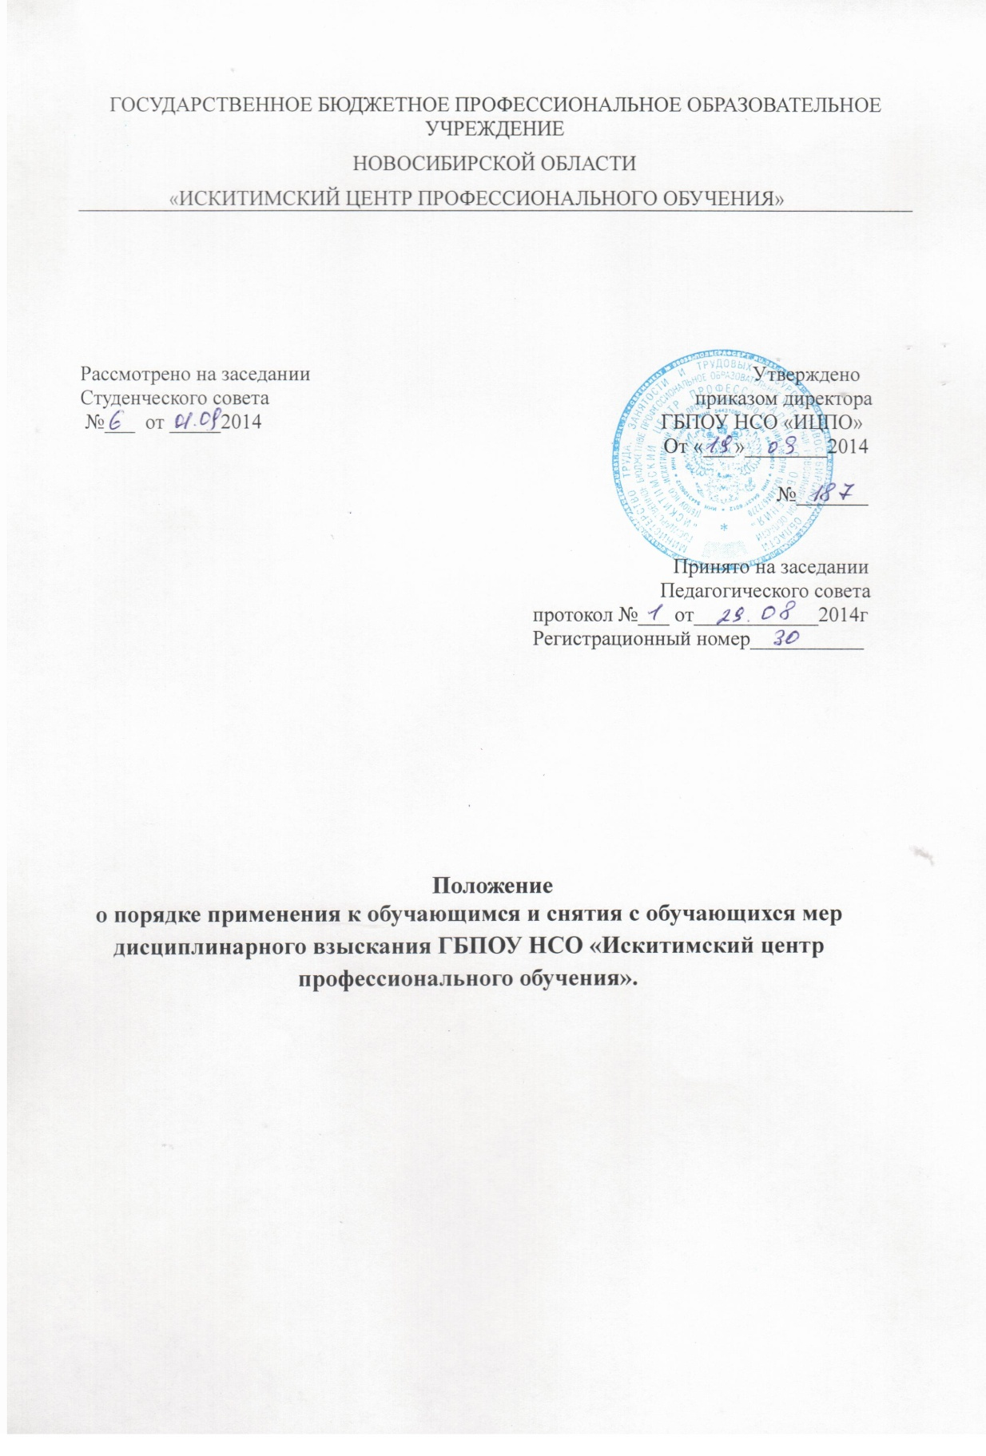

1. Общие положения
  - Настоящее Положение разработано в соответствии с Федеральным законом от 29 декабря 2012 г. № 273-ФЗ «Об образовании в Российской Федерации»; приказом Министерства образования и науки Российской Федерации от 15 марта 2013 г. № 185 «Об утверждении Порядка применения к обучающимся и снятия с обучающихся мер дисциплинарного взыскания»; Уставом государственного бюджетного профессионального образовательного учреждения Новосибирской области «Искитимский центр профессионального обучения» (далее – центром); Правилами внутреннего распорядка центра.
  - Положение о порядке применения к обучающимся и снятия с обучающихся мер дисциплинарного взыскания определяет правила применения к обучающимся и снятия с обучающихся в центре мер дисциплинарного взыскания.
  - Настоящий порядок не применяется к обучающимся с ограниченными возможностями здоровья (с задержкой психического развития и различными формами умственной отсталости).
  - Положение вступает в силу с момента его утверждения директором и действует без ограничения срока (до внесения в него изменений или принятия нового положения).
- Порядок применения мер дисциплинарного взыскания
- Меры дисциплинарного взыскания применяются за неисполнение или нарушение устава центра, правил внутреннего распорядка и иных локальных нормативных актов по вопросам организации и осуществления образовательной деятельности.
- За совершение дисциплинарного проступка к обучающемуся могут быть применены следующие меры дисциплинарного взыскания:
- замечание;
- выговор;
- отчисление из центра.
- За каждый дисциплинарный проступок может быть применена одна мера дисциплинарного взыскания. При выборе меры дисциплинарного взыскания необходимо учитывать тяжесть дисциплинарного проступка, причины и обстоятельства, при которых он совершен, предшествующее поведение обучающегося, его психофизическое и эмоциональное состояние, а также мнение студенческого совета, родительского комитета (законных представителей) несовершеннолетних обучающихся колледжа.
- Не допускается применение мер дисциплинарного взыскания к обучающимся во время их болезни, каникул, академического отпуска, отпуска по беременности и родам или отпуска по уходу за ребенком.
- До применения меры дисциплинарного взыскания обучающийся должен дать письменное объяснение. Если по истечении трех учебных дней указанное объяснение обучающимся не представлено, то составляется соответствующий акт. Отказ или уклонение обучающегося от предоставления им письменного объяснения не является препятствием для применения меры дисциплинарного взыскания.
- Мера дисциплинарного взыскания применяется не позднее одного месяца со дня обнаружения проступка, не считая времени отсутствия обучающегося, указанного в пункте 2.4. настоящего Положения, а также времени, необходимого на учет мнения студенческого совета, родительского комитета (законных представителей) несовершеннолетних обучающихся центра, но не более семи учебных дней со дня представления директору центра, мотивированного мнения указанных советов и органов в письменной форме.
- Отчисление несовершеннолетнего обучающегося, достигшего возраста пятнадцати лет, из центра, как мера дисциплинарного взыскания допускается за неоднократное совершение дисциплинарных проступков. Указанная мера дисциплинарного взыскания применяется, если иные меры дисциплинарного взыскания и меры педагогического воздействия не дали результата и дальнейшее пребывание обучающегося в центре, оказывает отрицательное влияние на других обучающихся, нарушает их права и права работников центра, а также нормальное функционирование центра.
- Отчисление несовершеннолетнего обучающегося как мера дисциплинарного взыскания не применяется, если сроки ранее примененных к обучающемуся мер дисциплинарного взыскания истекли и (или) меры дисциплинарного взыскания сняты в установленном порядке.
- Решение об отчислении обучающихся из категории детей-сирот и детей, оставшихся без попечения родителей, принимается с согласия комиссии по делам несовершеннолетних и защите их прав и органа опеки и попечительства.
- Об отчислении несовершеннолетнего обучающегося в качестве меры дисциплинарного взыскания необходимо проинформировать орган местного самоуправления.
- Применение к обучающемуся меры дисциплинарного взыскания оформляется приказом директора центра, который доводится до обучающегося, родителей (законных представителей) несовершеннолетнего обучающегося под роспись в течение трех учебных дней со дня его издания, не считая времени отсутствия обучающегося в центре. Отказ обучающегося, родителей (законных представителей) несовершеннолетнего обучающегося ознакомиться с указанным приказом (распоряжением) под роспись оформляется соответствующим актом.

- Обжалование мер дисциплинарного взыскания

- Обучающийся, родители (законные представители) несовершеннолетнего обучающегося вправе обжаловать в комиссии по урегулированию споров между участниками образовательных отношений меры дисциплинарного взыскания и их применение к обучающемуся.
- Решение комиссии по урегулированию споров между участниками образовательных отношений является обязательным для всех участников образовательных отношений в центре, и подлежит исполнению в сроки, предусмотренные указанным решением.
- Решение комиссии по урегулированию споров между участниками образовательных отношений может быть обжаловано в установленном законодательством Российской Федерации порядке.
- Если в течение года со дня применения меры дисциплинарного взыскания к обучающемуся не будет применена новая мера дисциплинарного взыскания, то он считается не имеющим меры дисциплинарного взыскания.
- Директор центра до истечения года со дня применения меры дисциплинарного взыскания имеет право снять ее с обучающегося по собственной инициативе, просьбе самого обучающегося, родителей (законных представителей) несовершеннолетнего обучающегося, ходатайству студенческого совета, родительского комитета (законных представителей) несовершеннолетних обучающихся колледжа.

